MICROSOFT OFFICE POWERPOINT 2013

I. GENERALIDADES:
PowerPoint es una herramienta de creación de aplicaciones visuales en forma de presentaciones, para la exposición de temas en una clase, conferencias, etc.
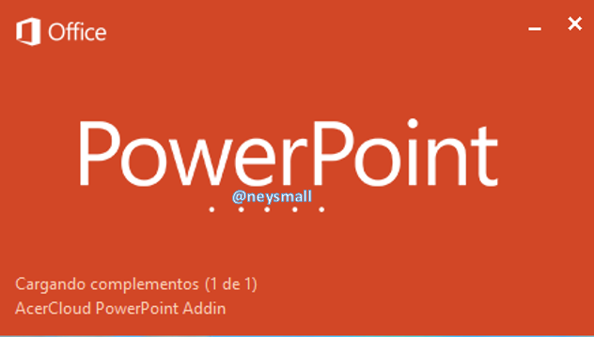
También se pueden imprimir los elementos necesarios para la distribución de material a los asistentes y también preparar páginas con notas de las diapositivas que servirán como guía para quien realiza la exposición.
Las presentaciones pueden elaborarse básicamente en forma de diapositivas. A su vez las presentaciones pueden ser reproducidas en la pantalla de un PC o con proyector en pantalla gigante; exponiéndolas un orador o diseñándolas para que se reproduzcan de forma automática.
¿Que es una diapositiva? Es cada hoja que contiene powerpoint.
Existen dos formas de controlar la exposición de una presentación:
* Manual: Se aplica cuando se expone un tema y el pasaje de una diapositiva a la siguiente se hace manualmente por parte de quien realiza la disertación.
* Automático: Cuando se realiza una presentación como muestra en la cual el paso de una diapositiva a la siguiente se hace automáticamente; para esto, se determinan los intervalos de tiempo en la exposición de cada diapositiva.

II. ABRIR Y CERRAR UN ARCHIVO DE POWERPOINT
Al igual que Word y Excel, también PowerPoint cuenta con el mismo procedimiento para abrir y cerrar un archivo:
1. Para abrir una nueva presentación, clic "presentación en blanco".
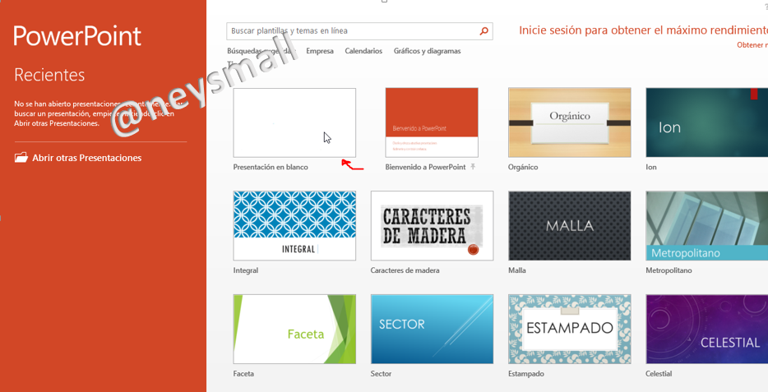

2. Para abrir una presentación existente: clic en "Archivo" -> "Abrir" -> "Equipo" -> "Examinar". Y buscar el archivo a editar o modificar.
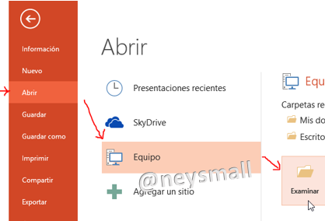

3. Para guardar un archivo: "Archivo" -> "Guardar" -> "Equipo" -> "Examinar". Y buscar el la ubicación en donde se desea almacenar la presentación.
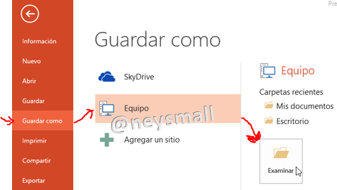

2.1 Descripción de la ventana de Powerpoint 2013
PowerPoint al igual que Excel, se compone de fichas, grupos y botones de comando.
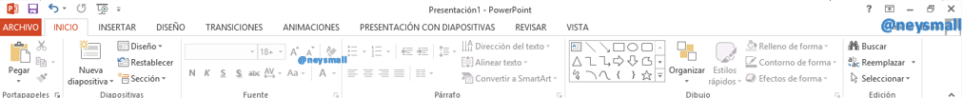

También hay un tipo de vista y zoom; el cual se encuentra en la parte derecha inferior de la ventana de Powerpoint
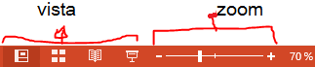

III. MANEJO BÁSICO DE UNA PRESENTACIÓN

3.1 CREAR UNA PRESENTACIÓN
Al abrir un documento en blanco en una presentación, se nos muestra una ventana similar a esta:
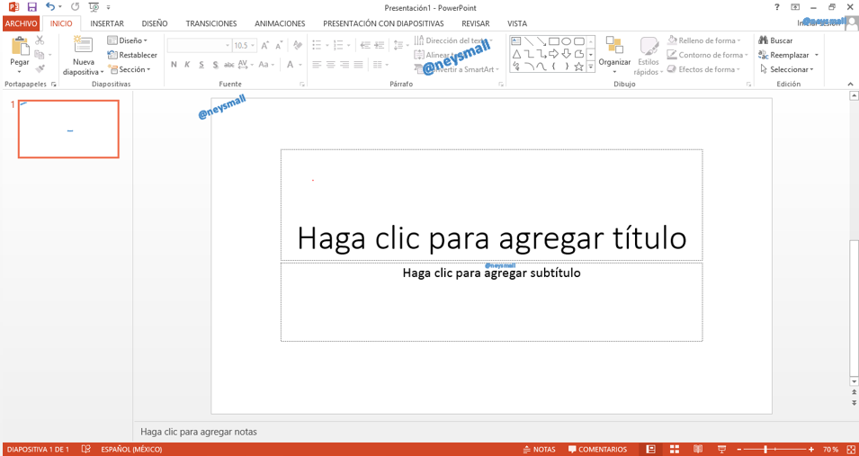

En donde nuestra área de trabajo son las diapositivas, la diapositiva que se muestra automáticamente, es ésta:
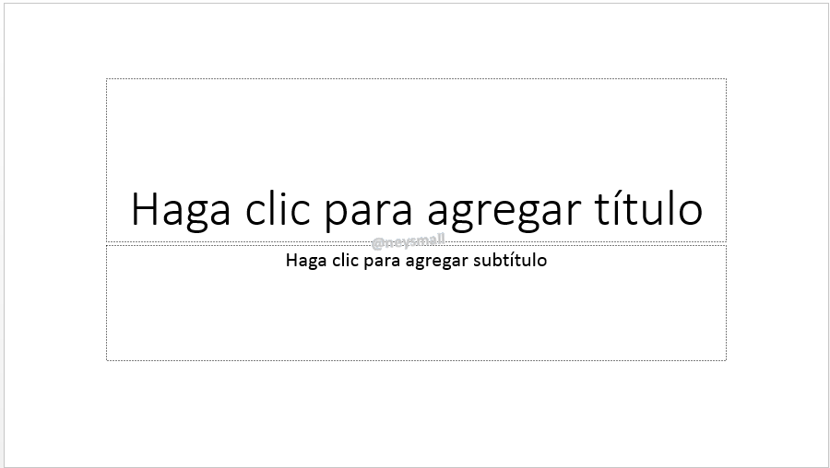

Pues es una de las diapositivas prediseñadas que tiene Powerpoint.
Para modificar los textos correspondientes, dar clic en su cuadro de texto; es decir:
* Para modificar título, clic en "Haga clic para agregar título", y escribir el título de la presentación.


* Para modificar subtítulos, clic en "Haga clic para agregar subtítulo", y escribir el subtítulo.


Sin embargo podremos cambiar estos diseños en cualquier momento. Para esto, das clic en la ficha "Inicio", grupo "Diapositivas" botón de comando "Diseño", y elegir el diseño que mas convenga, de preferencia, una diapositiva "En blanco".
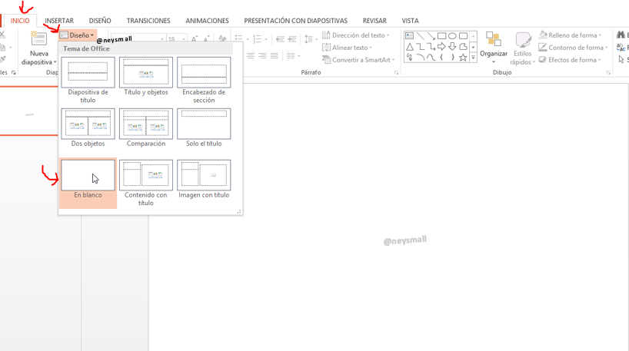
Y así en blanco, poder ir personalizando el diseño de la diapositiva, de acuerdo al contenido con la que se esté enriqueciéndose.

Para agregar cuadros de texto, en la ficha "Insertar", grupo "Texto", clic en el botón "Cuadro de texto".
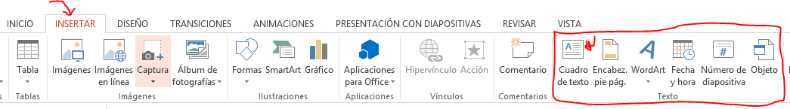

Y comenzar a dibujar el cuadro de texto en el área que deseemos.


Y posteriormente, escribir el contenido en el cuadro de texto.
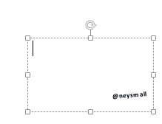

3.2 INSERTAR O ELIMINAR DIAPOSITIVAS
Para insertar una nueva diapositiva, en la ficha "Inicio", grupo "Diapositivas" botón de comando "Nueva Diapositiva", y elegir el tipo de diseño de la diapositiva.
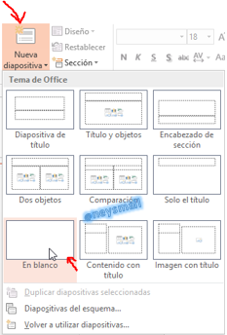

Para eliminar una diapositiva, das clic sobre la "vista de diapositivas", situado en la parte izquierda de PowerPoint, y dar clic derecho a la diapositiva a eliminar, y del menú desplegable que aparece, clic en "eliminar diapositiva".
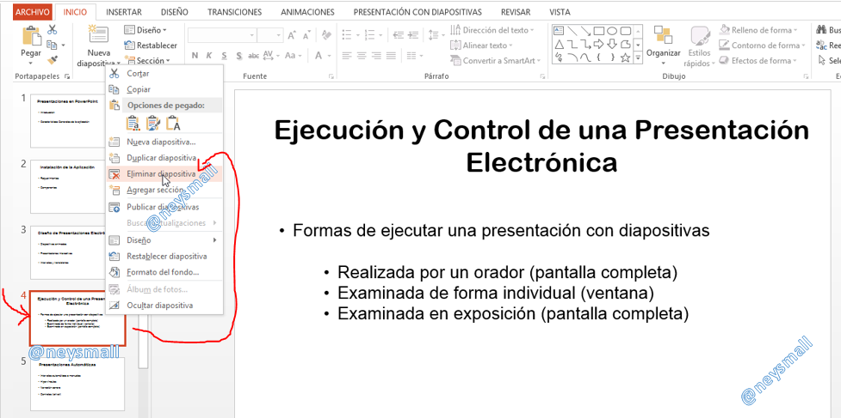

3.3 PRESENTACIÓN CON DIAPOSITIVAS
Para presentar nuestras diapositivas en público, se presiona la tecla "F5", o bien en la ficha "PRESENTACION CON DIAPOSITIVAS", grupo "ARCHIVO", clic en el botón de comando "Desde el principio".
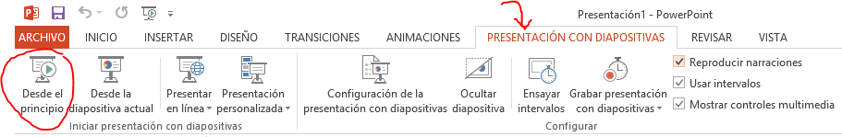

y en seguida nuestras diapositivas comenzarán a verse de una forma similar a ésta:

Al dar clic en el botón "Abrir en ventana nueva", de ésta presentación on-line, puedes ver la presentación "Fullscreen".

en donde por cada diapositiva a mostrar, hay que dar un clic sobre la diapositiva, para avanzar a la siguiente.
ACTIVIDAD 1: Crear una presentación con diapositivas, con contenido y mismo orden que el archivo de ejemplo anterior.

IV. AGREGAR FONDO
Al igual que en Word, que se agregaron o diseñaron algunos tipos de fondos en el documento, también en PowerPoint, es posible usar o diseñar algunos fondos para nuestras presentaciones.

4.1 APLICAR FONDO "TEMAS" Y "VARIANTES"
Una de las formas de aplicar un fondo a nuestras diapositivas:
1. En la ficha "DISEÑO", grupos "Temas" o "variantes", se encuentran varios fondos para diapositivas.
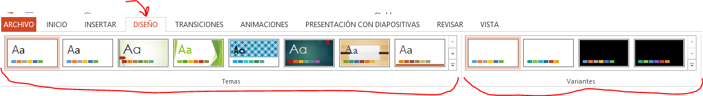

2. Al dar clic sobre la deseada, automáticamente el fondo de nuestras diapositivas van a cambiar.
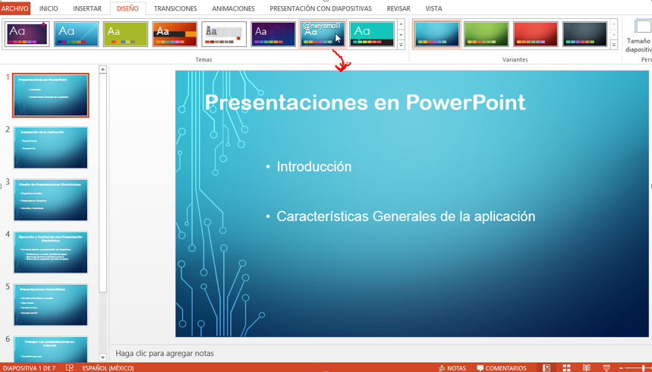

4.2 APLICAR FONDO CON EL BOTÓN "FORMATO DE FONDO"
También podemos aplicar un fondo con el botón "Formato de fondo", el cual se encuentra en la ficha "DISEÑO", grupo "PERSONALIZAR".
En éste tenemos varias maneras de diseño de fondo, como lo son:

4.2.1 FONDO DE "RELLENO SÓLIDO"
Para un sólo color de fondo:
1. Clic en "Relleno Sólido".
2. En "color", en el botón "color de relleno" , clic para escoger un color de fondo.
3. En "Transparencia", deslizar la línea por si se desea tener un color más fuerte o más bajito.
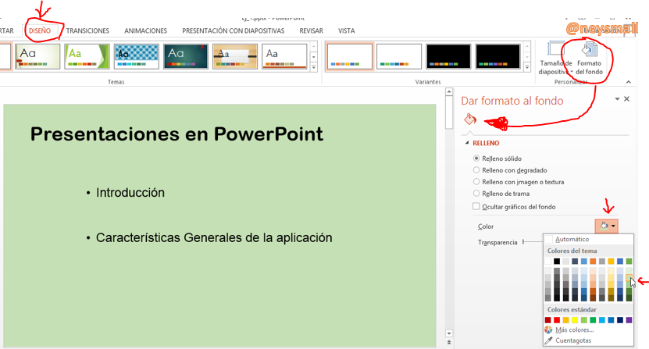

En powerpoint tal vez no todas las diapositivas cambien su color de fondo al mismo tiempo.
Para no cambiar de color de fondo de una por una, cada diapositiva, lo más recomendable es seleccionar todas las diapositivas desde la parte "izquierda", que es en donde se muestran todas las diapositivas, y después continuar con el procedimiento para elegir un color de fondo.
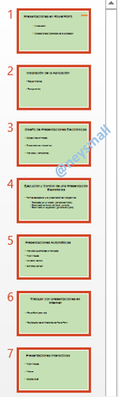

4.2.2 FONDO DE "RELLENO DEGRADADO"
Es el fondo que utiliza una combinación de dos colores:
1. Seleccionar todas las diapositivas, del lado izquierdo.
2. Clic en "Relleno don degradado"
3. Escoger los colores deseados con los botones "Degradados Preestablecidos"  y "color de fondo" .

4. En "Puntos de degradado", mover las líneas al para realizar la combinación de los dos colores.

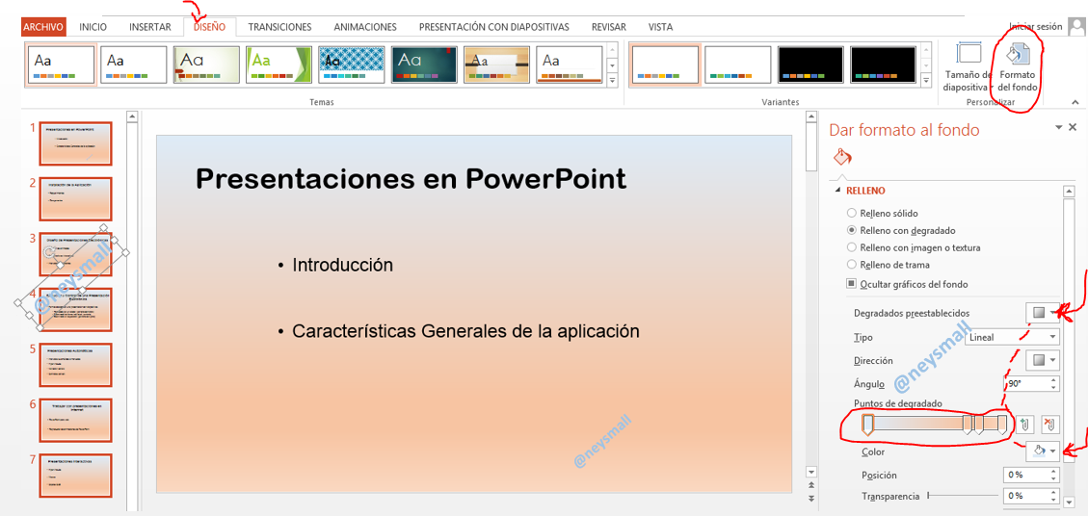

4.2.3 FONDO DE "RELLENO CON IMAGEN O TEXTURA"
1- Clic en "Relleno con imagen o textura"
2- Clic en el botón "Archivo", para buscar una imagen de fondo.
3- Clic en el botón "Textura", para elegir una textura de fondo.
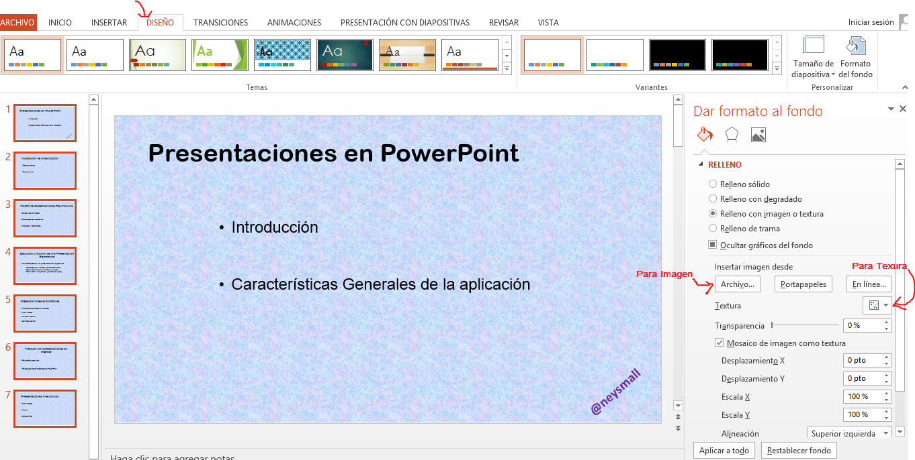

4.2.4 FONDO DE "RELLENO DE TRAMA "
1. Clic en "Relleno de trama".
2. Clic en la trama deseada.
3. Clic en los botones de "Primer plano", y "Fondo", para elegir los 2 colores.
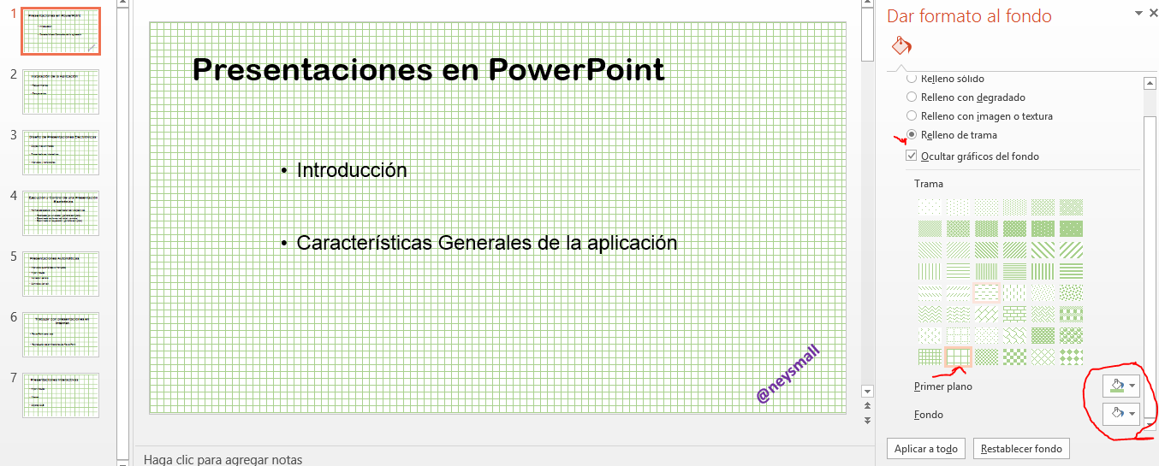

ACTIVIDAD 2: Cambiar el fondo de las diapositivas, del ejercicio anterior.

Al dar clic en el botón "Abrir en ventana nueva", de ésta presentación on-line, puedes ver la presentación "Fullscreen".

V. INSERTAR IMAGEN Y FORMAS
En PowerPoint también podemos incluir imágenes y formas, así como se trabajaron en algunos ejercicios de word.
Desde la ficha "Insertar", podemos incluir en nuestras presentaciones "formas" e "imágenes":
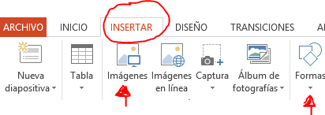

Así como también cambiar los colores de contorno y relleno de cada imagen.
Con los botones de relleno de forma y contorno de forma ; los cuales se encuentran dentro de la ficha "Formato", de "Herramientas de dibujo".

Un ejemplo, es el hacer éste esquema
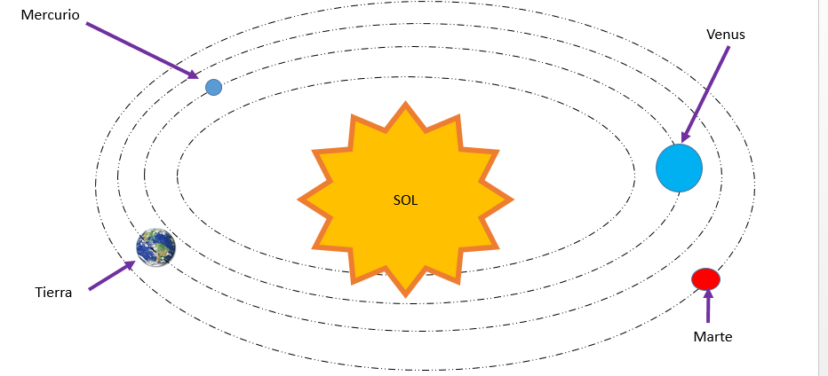

ACTIVIDAD 3: Descargar de aquí el contenido para realizar la siguiente presentación que se muestra a continuación, con los detalles indicados:

Abrir una nueva presentación en blanco. Transcribir el contenido de las diapositivas siguientes e insertar las imagenes que se te indican (imagenes ubicadas en el archivo que se ha descargado), así como las formas y wordart que se muestran:
* Diapositiva 1: Imagen "universo".
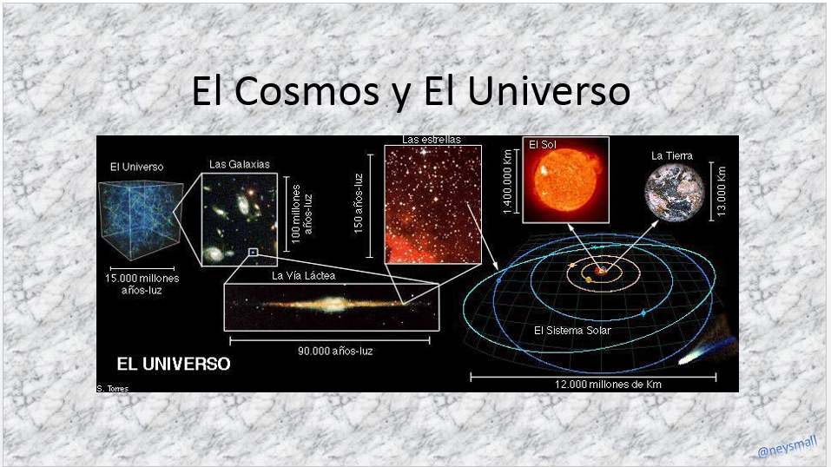

*Diapositiva 2: Imagen "vialactea".
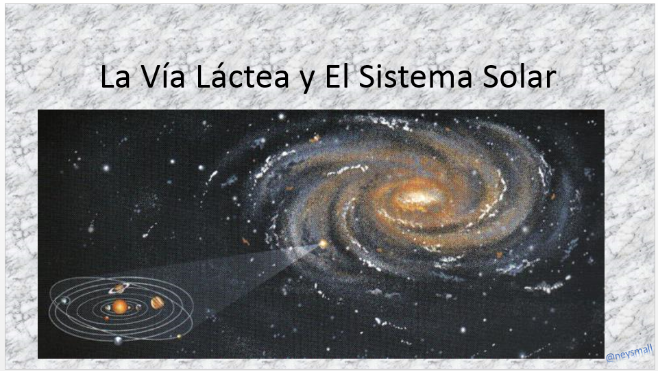

*Diapositiva 3: Imagen "tierra". Viñetas.
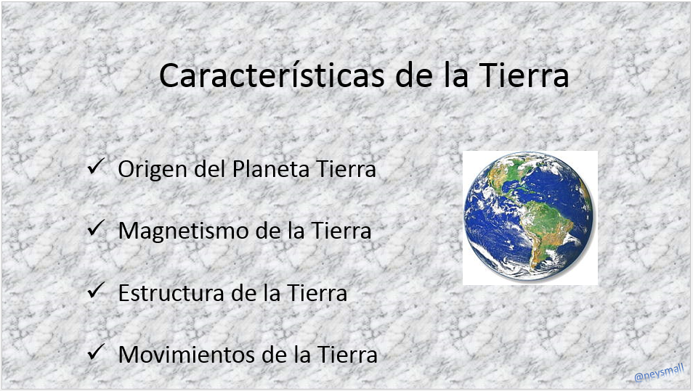

*Diapositiva 4: Imagen "puntoscardinales". Texto "wordart"
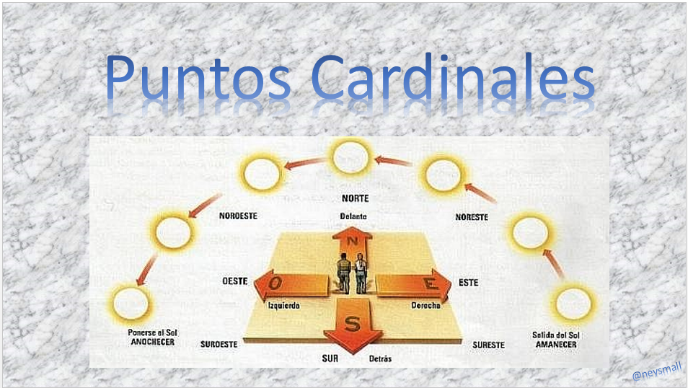

*Diapositiva 5: Imagen "coordenadas". Texto "wordart"
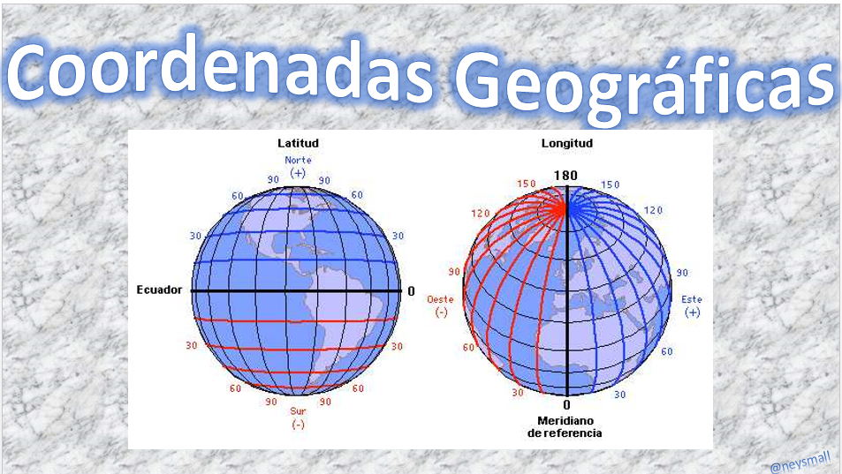

*Diapositiva 6: Imagen "horarios". Texto "wordart"
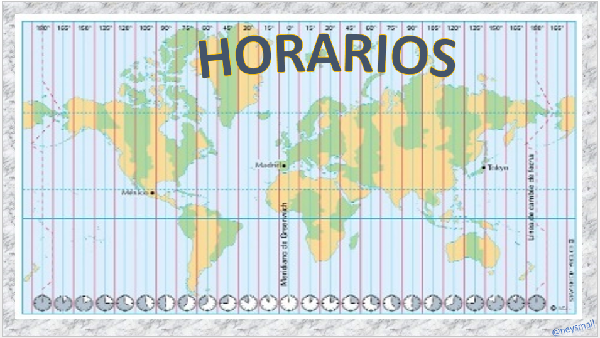

*Diapositiva 7: Imagen "zonastermicas". Texto "wordart"
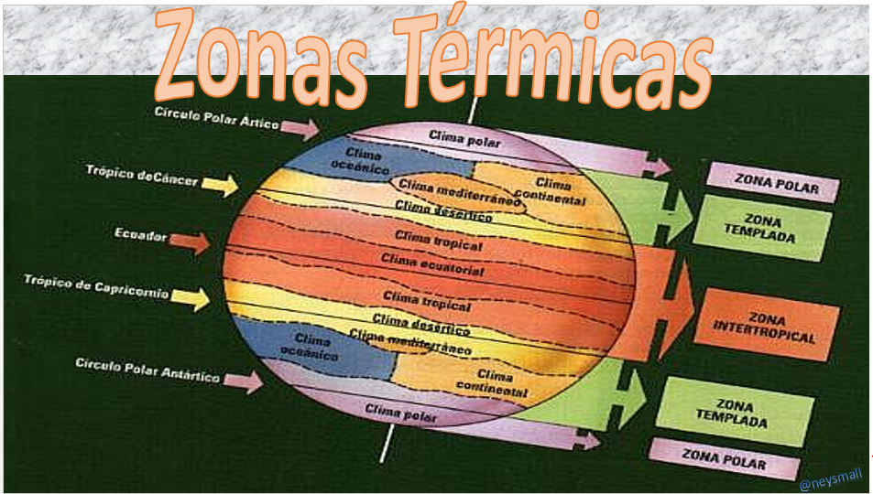

*Diapositiva 8: Imagen "estaciones". Texto "wordart". Formas con texto
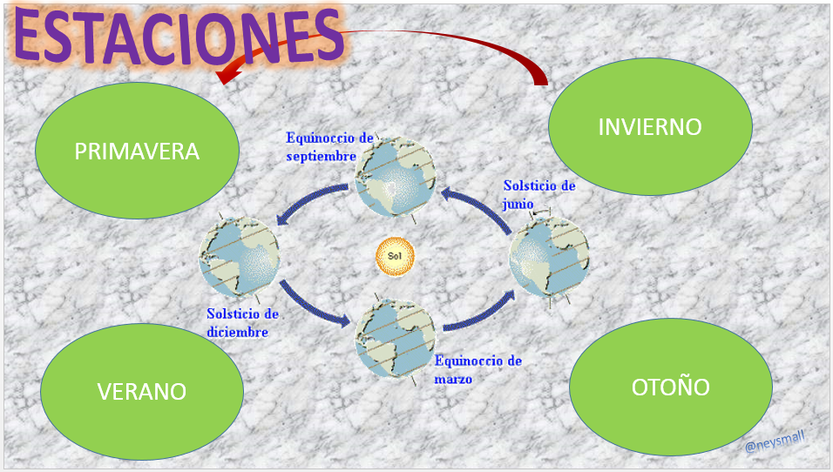

*Diapositiva 9: Imagen "tierra". Formas y flechas.
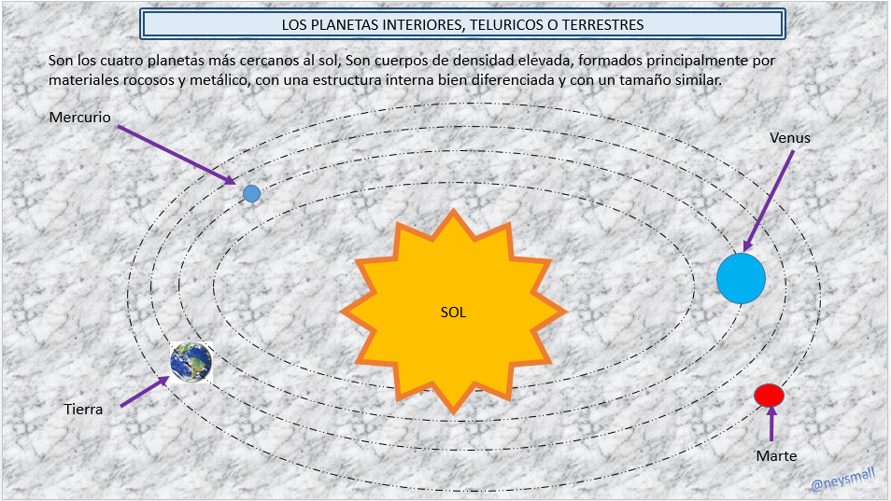

NOTA: Aplicar un color de fondo a todas las diapositivas.

EJEMPLO DE PRESENTACION FINAL:

Al dar clic en el botón "Abrir en ventana nueva", de ésta presentación on-line, puedes ver la presentación "Fullscreen".

VI. TRANSICIÓN Y ANIMACIÓN DE DIAPOSITIVAS
Las Animaciones y Transiciones son las cualidades más significativas, pues éstas enriquecen nuestra presentación.

6.1 TRANSACCIONES
Una Transición es un efecto visual de cambio entre una y otra Diapositiva.
Para aplicar transiciones a nuestras diapositivas:
1. Clic en la primera diapositiva de la presentación.
2. En la ficha "Transiciones", grupo "Transición a esta diapositiva", hay varias opciones de transición. Dar clic en la que mas te agrade.
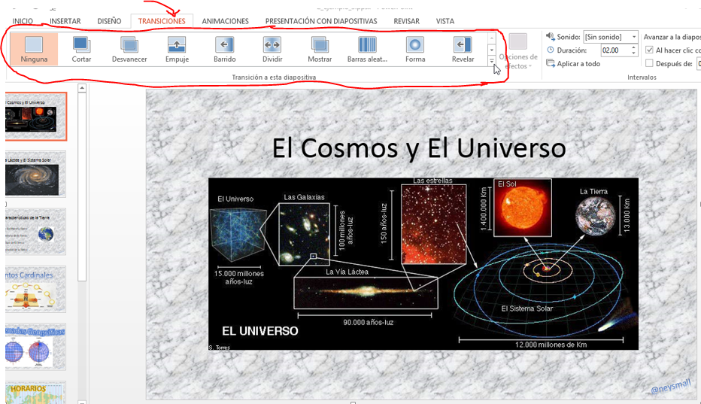

3. En el momento que des clic a la transición deseada, ésta se mostrará en la diapositiva.

y en el grupo "Intervalos" de la misma ficha "Transiciones.", se puede modificar la duración de la transición:
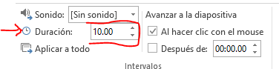
para así aumentar o disminuir el tiempo de la transición:

4. El mismo procedimiento se sigue para aplicar transiciones a las demás diapositivas.

ACTIVIDAD 4: Del ejercicio anterior No. 3. Aplicar las transiciones deseadas, y guardar los cambios. De modo que al presionar F5 para ver la presentación, se nos cree una presentación con transiciones:
Clic en el vídeo para ver el ejemplo:

6.2 ANIMACIONES
Las animaciones, son los efectos visuales que se aplican a cada objeto que se inserta en PowerPoint (texto, imagen, formas, vídeo, etc...)

Por ejemplo:
1. Clic en un objeto de la diapositiva: Y en la ficha "Animaciones", grupo "Animación", clic en la animación que más te agrade.
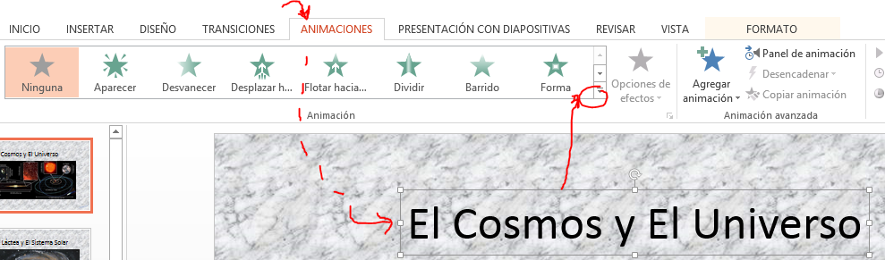

2. De las opciones de animación, elegir sólo los de "entrada"; ya que si eliges otros, como por ejemplo de "salida", éstas animaciones se activan al cambiar de diapositiva. Pero para una mejor presentación, es mejor elegir siempre las de "entrada".
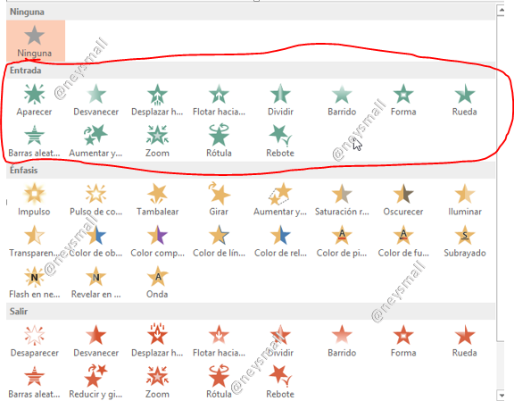
más abajo de éstas muestras, se encuentran más opciones de entrada:
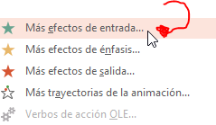

3. Al igual que las transacciones, las animaciones se muestran una vez que eliges la deseada:

4. Igual, en "Tiempo", puedes ajustar la duración:
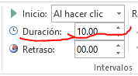

Con éstas animaciones, logramos tener nuestro archivo de forma similar a la del vídeo:

ACTIVIDAD 5: Aplicar animaciones a la presentación anterior.

6.3 PRESENTACIÓN AUTOMÁTICA
En PowerPoint, podemos evitar el tener que dar clic o presionar una tecla para pasar a otra diapositiva, así como para aplicar sus transiciones y animaciones.
Estos detalles se dan a conocer en los siguientes puntos (6.3.1 y 6.3.2)

6.3.1 TRANSICIONES AUTOMÁTICAS
Como ya sabemos, la transición el efecto de cambio entre una diapositiva y otra.
En éste punto, se puede aplicar o programar la duración de cada una de las diapositivas.
Lo primero es dar clic en la diapositiva, posteriormente al haber indicado la transición de diapositiva en la ficha "transiciones", ahora en grupo "Intervalos", hay que desactivar la opción: "Al hacer clic con el mouse", y activar la opción: "Después de", y por último indicar el tiempo de duración de la diapositiva.
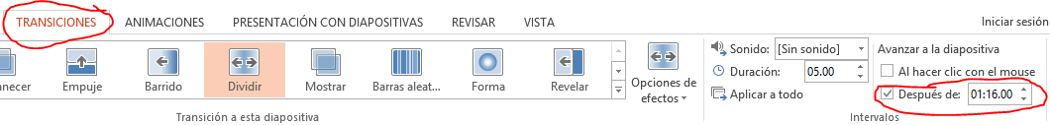

6.3.2 ANIMACIONES AUTOMÁTICAS
Como ya sabemos, una animación es el efecto que tiene cada uno de los objetos contenidos en una diapositiva como: imagen, texto, forma, etc.
En éste punto, se puede aplicar o programar la duración de cada una de esas animaciones.
Lo primer, es dar clic en el objeto a aplicar la animación, posteriormente al haber indicado la animación en la ficha "Animaciones", ahora en grupo "Intervalos", hay que dar clic en "Inicio", para después elegir la opción "Después de la anterior", y por último indicar el tiempo de duración de la animación.
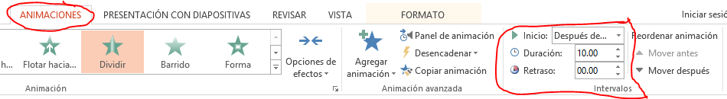

Con esto se tiene una presentación automática en la que no es necesaria la intervención de clic, ni tecla.

Después de haber creado una presentación con animaciones o transiciones. automáticas, lo más recomendable, guardar la presentación de la siguiente manera:
1. Clic en "Archivo"
2. Clic en "Guardar Cómo"
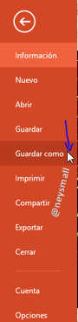

3. Escribir el nombre del archivo, y abajo elegir el tipo "Presentación con diapositivas de PowerPoint (.ppsx)"
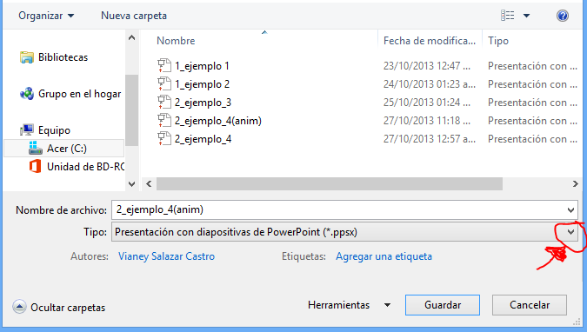

Cerrar el archivo, e intentar abrirlo de nuevo con doble clic, y la presentación se muestra automáticamente.
De ésta forma se muestra la presentación sin permitir modificarlo.
Para editar o modificar el contenido de la presentación, es necesario primero abrir PowerPoint, y abrirlo desde el botón "Archivo".

ACTIVIDAD 6: Realizar la siguiente presentación en PowerPoint con las indicaciones que se muestran por cada diapositiva y con efectos de animación y transiciones deseadas. Pero ésta presentación tiene que ser automática. Descarga de aquí, las imagenes que contendrá tu presentación.

Al dar clic en el botón "Abrir en ventana nueva", de ésta presentación on-line, puedes ver la presentación "Fullscreen".

NOTA: Recuerda que en Word, dabas clic a la imagen, y en la ficha "Formato", de "Herramientas de imagen", podías darle otra forma o contoro a las imagenes. Así como también los textos Wordart, clic en el texto WordArt, y en la ficha "Formato", también podías modificar su forma, contorno, color, etc.
Esto mismo puedes realizarlo ahora en PowerPoint.

El contenido de las diapositivas es el siguiente:
* Diapositiva 1
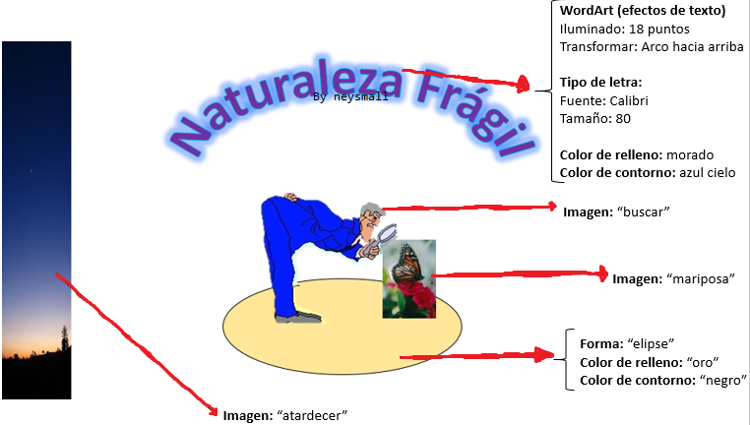

* Diapositiva 2
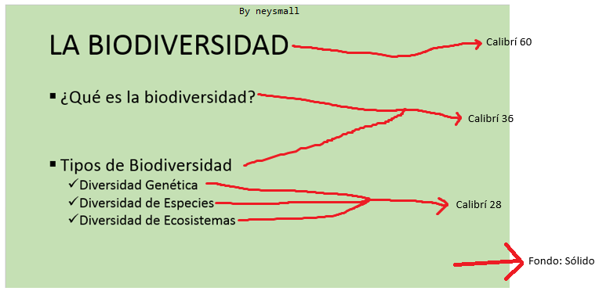

* Diapositiva 3
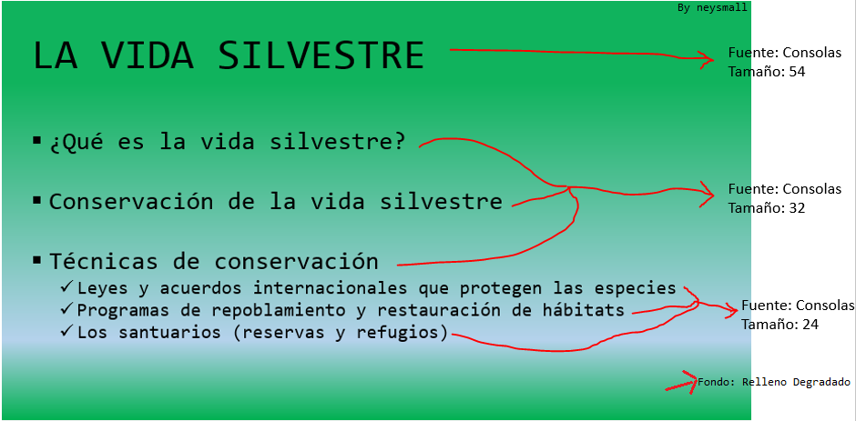

* Diapositiva 4:
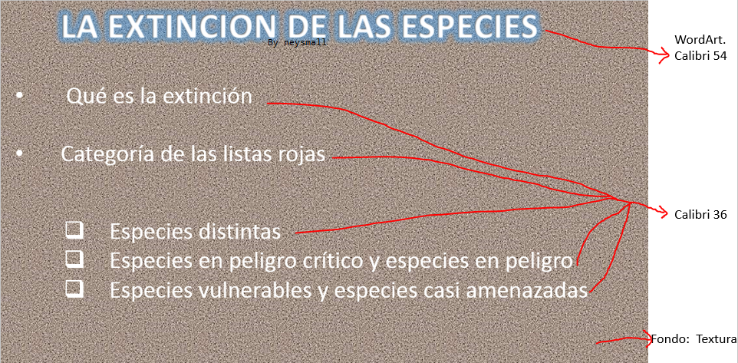

*Diapositiva 5
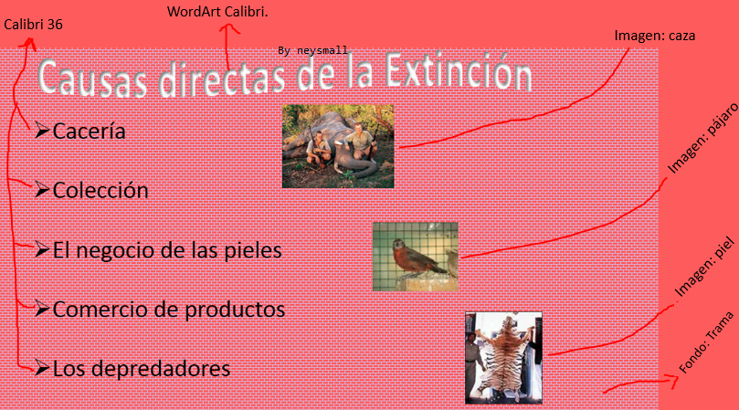

* Diapositiva 6:
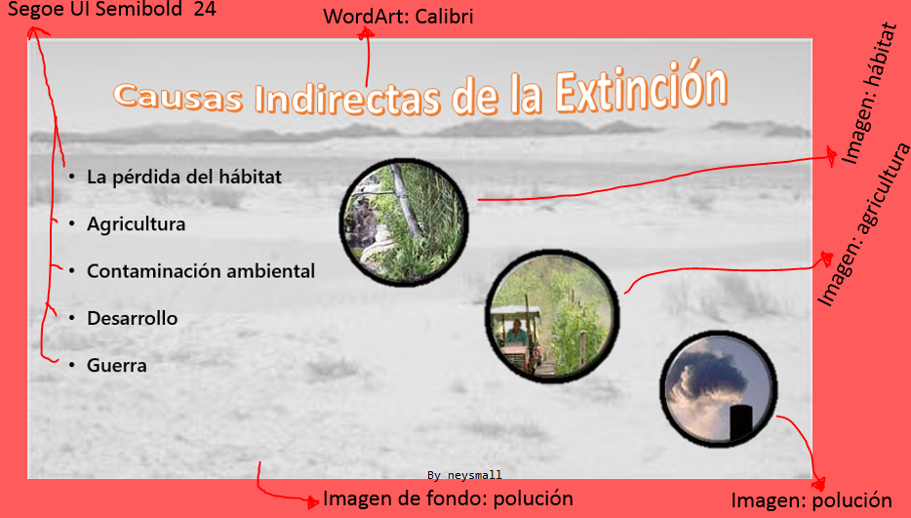

* Diapositiva 7:
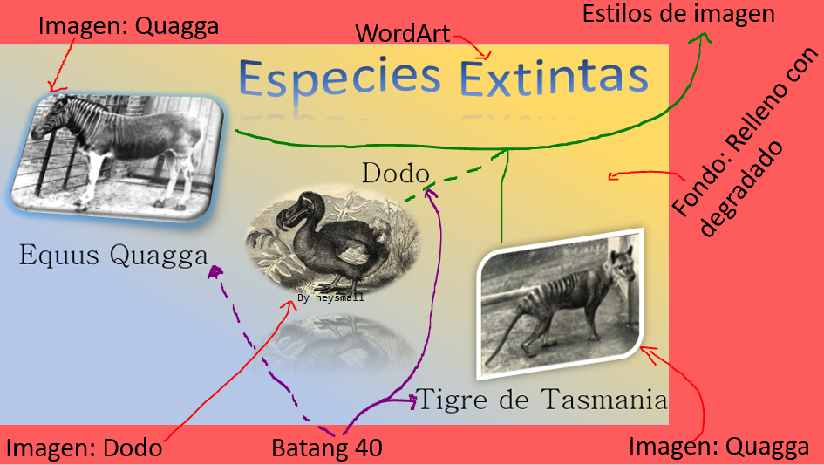

* Diapositiva 8:
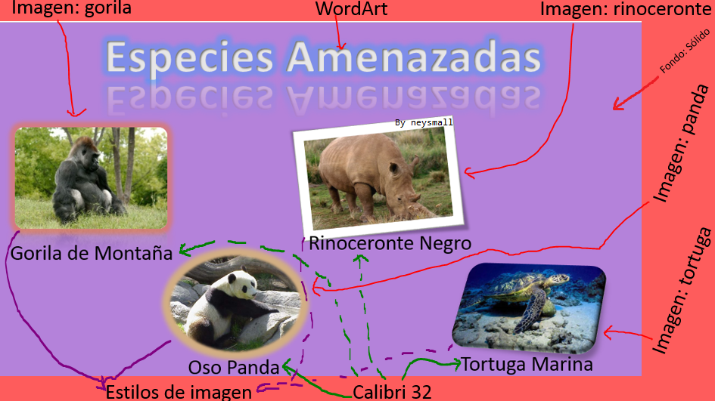

VII. ELEMENTOS MULTIMEDIA
7.1 INSERTAR AUDIO
En PowerPoint es posible insertar un archivo de audio, de manera que nos enriquezca nuestras presentaciones.

La primera puede ser, un sonido de una animación como el ejemplo siguiente:

Al dar clic en el botón "Abrir en ventana nueva", de ésta presentación on-line, puedes ver la presentación "Fullscreen".

ACTIVIDAD 7: Descargar las siguientes imágenes de aquí, para realizar la presentación del ejemplo, siguiendo los pasos que se indican a continuación:
* 1a. Diapositiva: Imagen Uruguay (en la ficha "Formato" de "Herramientas de Imagen", Grupo "Ajustar", clic en el botón "Correcciones", para disminuir brillo y contraste de la imagen
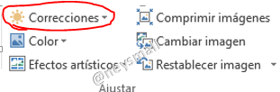
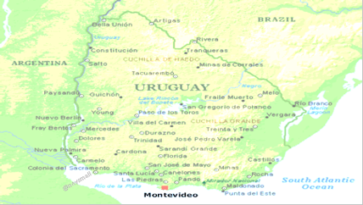
A ésta misma diapositiva, insertar formas y textos que se indican en la siguiente captura de imagen.
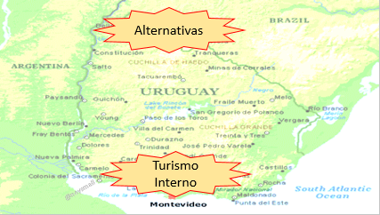
Enviar la imagen al fondo, desde la ficha "Formato" de "Herramientas de Imagen", grupo "Dibujo".

* 2da Diapositiva: Color de fondo sólido, Título con WordArt, y Capturar texto
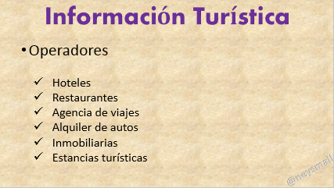

3ra Diapositiva:
WordArt.
Imagenes: Maldonado, mapapiriapolis, piriareserva, piriaplaya, piriasanantonio.
Forma: Flecha, círculo con contorno punteado y sin relleno.
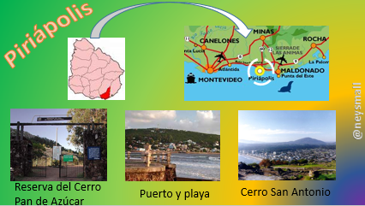

4ta. Diapositiva:
WordArt.
Imagenes: lavalleja, mapaminas, minasvilla, minasarequita, minaspenitente.
Forma: Flecha, círculo con contorno punteado y sin relleno.
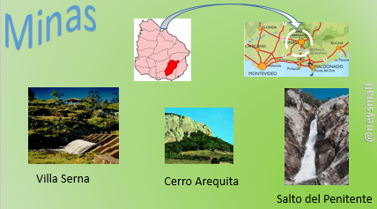

5ta. Diapositiva:
WordArt.
Imagenes: colonia, mapacolonia, coloniacalle, coloniaplaza, coloniapuerta.
Forma: Flecha, círculo con contorno punteado y sin relleno.
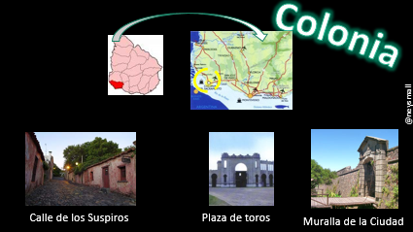

Ahora por cada transición, puedes agregar un sonido:
En la misma ficha de "Transiciones"; grupo "Intervalos", en e botón "Sonido", elegir la opción de un audio deseado.
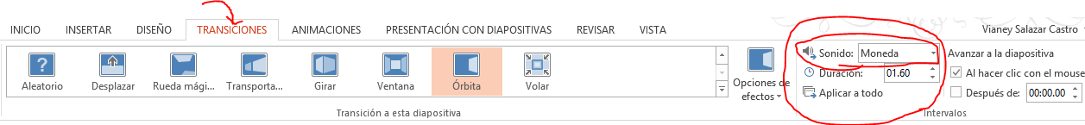

7.2 INSERTAR MÚSICA DE FONDO
Es posible también insertar una canción de fondo, ya sea durante toda la presentación; es decir, en todas las diapositivas, o bien, solo en una. Aunque lo más apropiado es que la música de fondo sea durante toda la presentación:
Esto se logra por medio de la ficha "Insertar" ,
y en el grupo "Multimedia", dar clic al botón "Audio"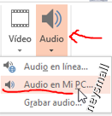 y luego clic en: "Audio en mi PC", para indicar que el audio se encuentra en la computadora.

Después se abre una ventana, en la que hay que buscar el archivo de audio a insertar:
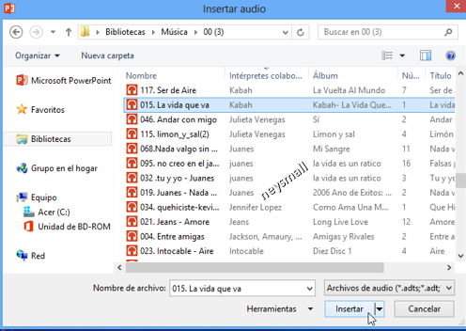

Al dar clic en el botón "Insertar", en la diapositiva aparecen los siguientes objetos:

teniendo activado (clic) éste objeto, dar clic en el botón "Reproducir en el fondo" que se encuentra en el grupo "Estilos de audio", de la ficha "Reproducción" de "Herramientas de audio".
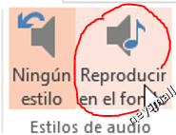

El ejemplo se muestra en el siguiente vídeo:

ACTIVIDAD 8: Realizar las siguientes diapositivas:
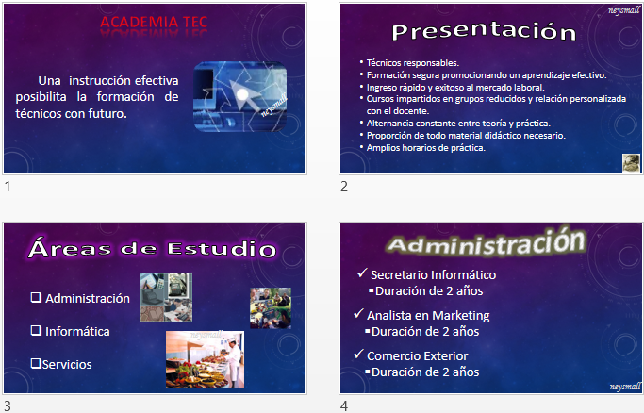
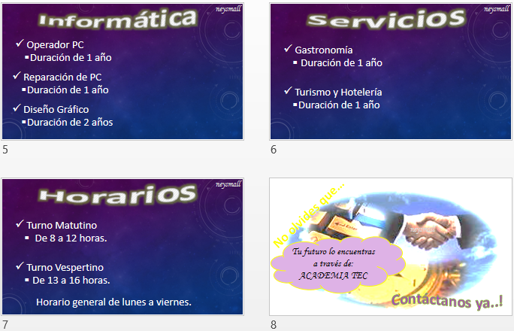

OBJETOS A USAR:
Todas las diapositivas: WordArt
Diapositiva 1: imagen "academiatec".
Diapositiva 2: imagen "relaciones".
Diapositiva 3: imagen "contabilidad", "gastronomía", "informática" .
Diapositiva 8: imagen "comercio". (decolorar con "herramientas de imagen")
Descarga las imagenes de aquí
Si no tienes audio, puedes descargar el mismo del ejemplo, de aquí

7.3 INSERTAR VÍDEO
En PowerPoint es permitido insertar un archivo de vídeo

Al igual que insertar, audio, en la ficha "Insertar", grupo "Multimedia", clic en "Vídeo", y elegir "Vídeo mi PC"
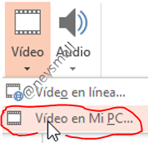

Después buscas el vídeo en tu computadora
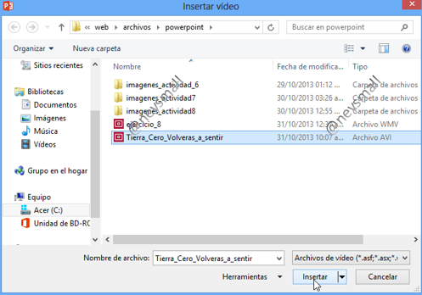

Y el vídeo se inserta en la diapositiva:
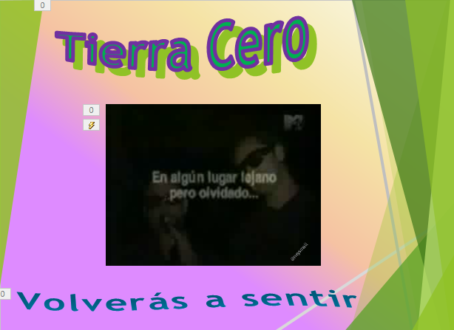
Y enriquecer la presentación con fondo de diapositiva, texto, foto, WordArt, etc., todo lo que desees agregar.

La presentación de ejemplo se muestra en el vídeo:

ACTIVIDAD 9: Crear una presentación que contenga un vídeo, color de fondo, imagen, texto y contenido deseado. Los videos puedes buscar y descargar de ésta página.
Escribir y buscar el vídeo deseado:
NOTA: Puede que sea necesario crear una cuenta para poder descargarlos.

Hay otras páginas de descargas de vídeo como:
youtube

7.4 GUARDAR UN ARCHIVO DE POWERPOINT COMO VÍDEO
En temas anteriores, descubriste que PowerPoint nos permite guardar una presentación de PowerPoint(.ppt) o presentación con diapositivas (.pps).
La primera es para la edición de las diapositivas.
La segunda es para sólo mostrar la presentación.
Pero hay otra manera de presentar nuestra información sin la necesidad de que sea .ppt ni .pps, si no aún mejor, convertirlo a vídeo
En temas anteriores de PowerPoint, descubriste que hay unas presentaciones de ejemplo con diapositivas, pero otros están convertidos a vídeo

¿Cómo hacer ésta acción?
Para convertirlo en vídeo, al terminar de editar la presentación, al momento de guardar, en "tipo", cambiarlo a "vídeo de windows media (.wmv)
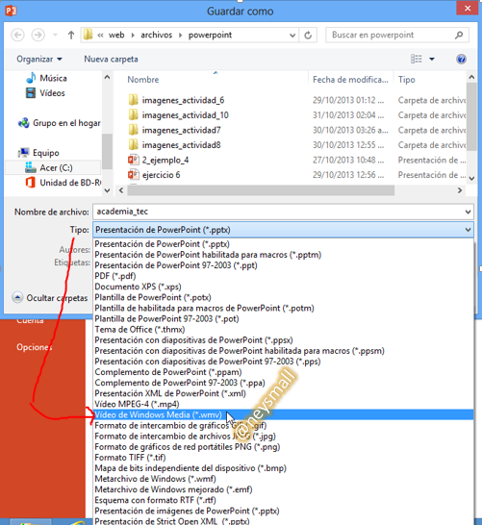

clic en "guardar" y entonces comienza el proceso de guardar y conversión a vídeo:
Esperar a que se llene la barra, y el vídeo se ha creado.
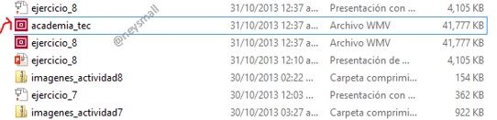

Y entonces al abrirlo, efectivamente, se abre como vídeo
NOTA: Como en un vídeo no es necesario un clic, ni el presionar una tecla para avanzar a la siguiente diapositiva, transición o animación, ya que es un vídeo; si es necesario aún así, ordenar cada uno de éstos efectos e intervalos de tiempo, ya que de lo contrario, cuando la presentación esté convertida a vídeo, éste durará muy poco tiempo, y no se apreciará tanto la visibilidad ni atención a el vídeo Es poreso que si es necesario organizar los intervalos de tiempo de las animaciones y transiciones.

ACTIVIDAD 10: Convertir a vídeo la actividad 8; (academia_tec).

VIII. HIPERVÍNCULOS
Una presentación puede contener hipervínculos de modo que nuestra presentación funcione de forma interactiva.
Pero, ¿Qué es un hipervínculo? Un hipervínculo (también llamado enlace, vínculo, o hiperenlace) es un elemento de un documento electrónico que hace referencia a otro recurso, por ejemplo, otro documento o un punto específico del mismo o de otro documento.
En Microsoft Office PowerPoint 2007, un hipervínculo es una conexión entre dos diapositivas de la misma presentación (como un hipervínculo a una presentación personalizada ) o a una diapositiva de otra presentación, dirección de correo electrónico, página Web o archivo.

8.1 BOTONES DE ACCIÓN
Hay otros hipervínculos internos que son por medio de botones, los cuáles son llamados "Botones de acción".
Los pasos para usar los botones de acción son los siguientes:
En éste ejemplo, el hipervínculo debe ser a la diapositiva siguiente, en esta situación se insertan "botones de acción", los cuales se encuentran en la ficha "Insertar", grupo "Ilustraciones", y clic en "Formas", más abajo, al final de las formas, vienen los botones de acción:
Se insertan los primero cuatro botones, que son los básicos:
* El primero, indica ir a la diapositiva anterior.
* El segundo, indica ir a la diapositiva siguiente.
* El tercero, indica ir a la primera diapositiva.
* El cuarto, ir a la última diapositiva.
Entonces al insertar cada uno de estos botones, sólo hay que dar clic en "Aceptar" al mensaje que se muestre, puesto que ya están programados automáticamente:
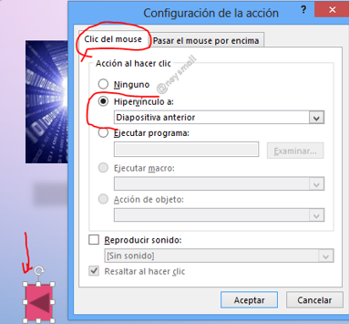

NOTA: Los cuatro botones se insertan en todas las diapositivas. (una sola vez en la primera diapositiva, y despues, copiar-pegar) en las demás diapositivas.
La presentación se muestra así:

NOTA: Entonces, con los botones de acción nos permite avanzar de una diapositiva a otra, en caso de que se haya terminado algún intervalo de tiempo. O bien, mucho mejor aún, desactivar el intervalo de tiempo pero sólo de las transiciones. En las animaciones si hay que poner intervalos de tiempo.
ACTIVIDAD 11: Realizar la siguiente presentación utilizando botones de acción.

Diapositiva 1: imagenes: "101010", "electrónico", "red_mundial" y WordArt
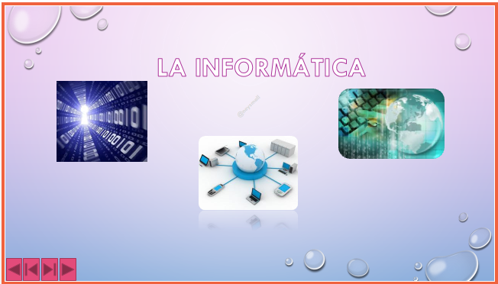

Diapositiva 2:WordArt
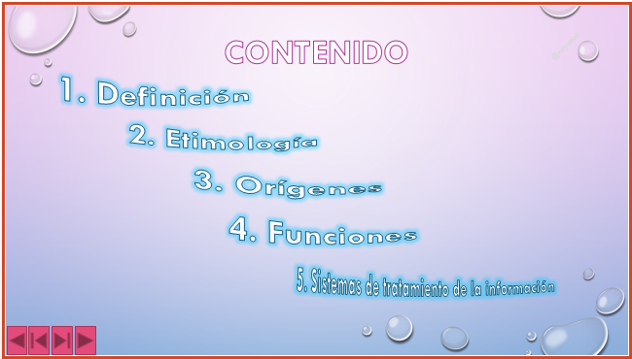

Diapositiva 3: Imagen: "ciencia" y WordArt
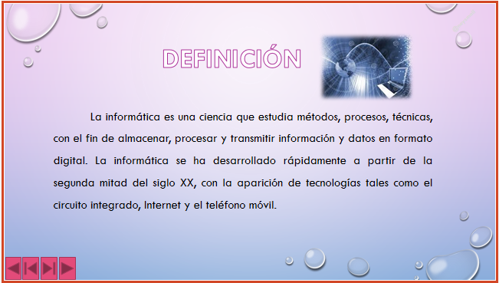

Diapositiva 4: Imagen: "Informática" (enviar atrás y decolorar) y WordArt
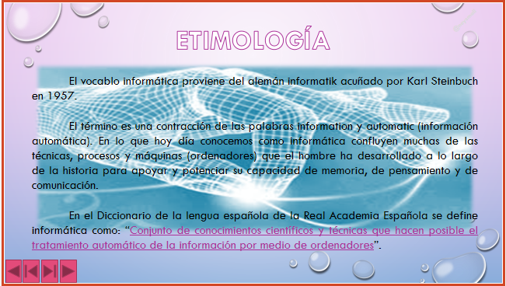

Diapositiva 5: Imagen: "artificial" y WordArt
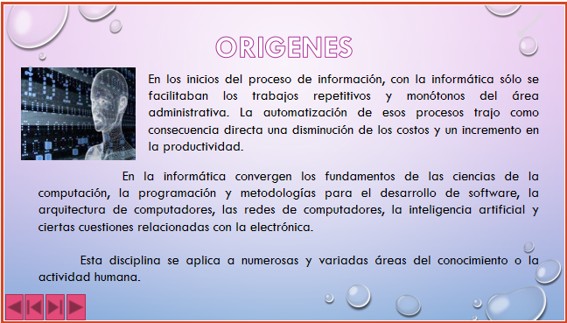

Diapositiva 6: Imagen "actualidad" y WordArt
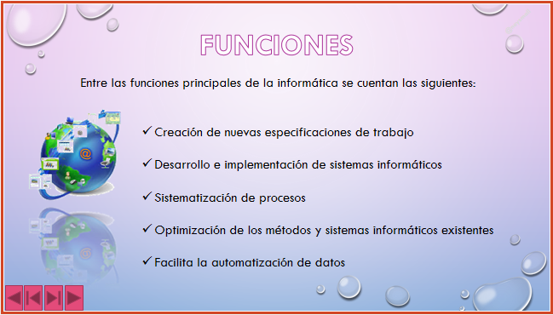

Diapositiva 7: Imagen: "datos" (enviar atrás y decolorar) y WordArt
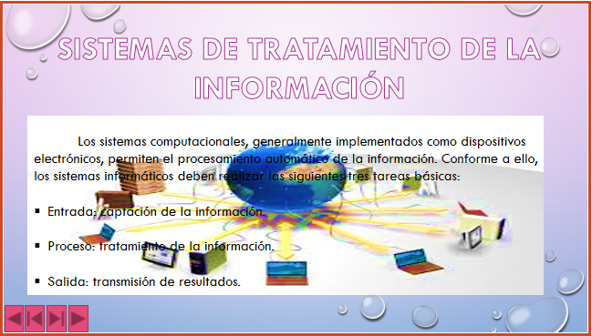

Descarga las imagenes de aquí.

8.2 HIPERVÍNCULO INTERNO
Un hipervínculo interno, es la referencia a una parte de un mismo documento.
En PowerPoint un hipervínculo es la referencia de una diapositiva a otra, que no necesariamente puede ser la siguiente, si no, que puede ser cualquier otra, sin tomar en cuenta el orden de éstas.
¿Cómo crear un hipervínculo interno?
Los hipervínculos internos, son de alta recomendación en caso de que se presentara una información multimedia, el cual contiene: audio, vídeo, imagen, texto, etc.; es poreso que se le llama multimedia. Por ser una presentación de múltiples medios de información.
Por ejemplo:
En la actividad anterior, en la diapositiva 2 se muestran los temas contenidos:
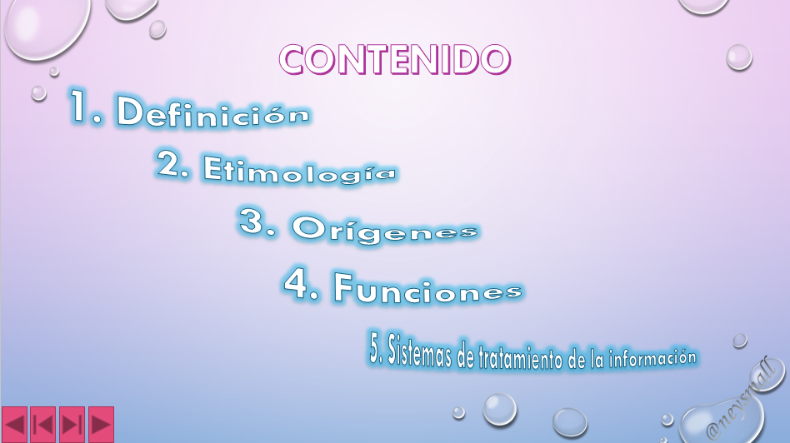

Para agregar un hipervínculo a cada tema, hay que seleccionar el tema, y despues en la ficha "Insertar", grupo "Vínculos", clic en "Hipervínculo":
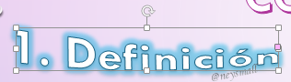
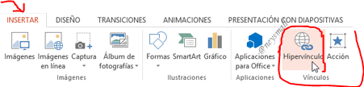

De la ventana que se muestra a continuación, en la parte izquierda, indicar que el hipervínculo es hacia una diapositiva del mismo archivo (Lugar de éste documento); es decir, un hipervínculo interno.
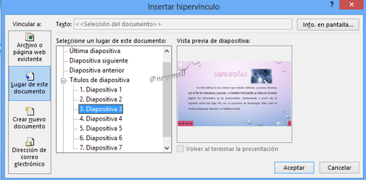
Después indicar en cuál diapositiva está el contenido de ese tema, en éste caso, el tema está en la diapositiva 3 el tema correspondiente a "Definición".
En la parte derecha hay una vista previa de la diapositiva seleccionada, para cerciorarnos de que sea en realidad la diapositiva a la que haremos el hipervínculo.
Una vez que se indique el hipervínculo, se da clic en el botón "Aceptar".
Al presionar la tecla "F5" en la diapositiva que muestra los temas (diapositiva 2), pasamos el cursor del mouse por encima del primer tema (que es el que ya tiene su hipervínculo), y entonces se nos muestra el cursor en forma de mano, (que indica que el primer tema tiene hipervínculo).
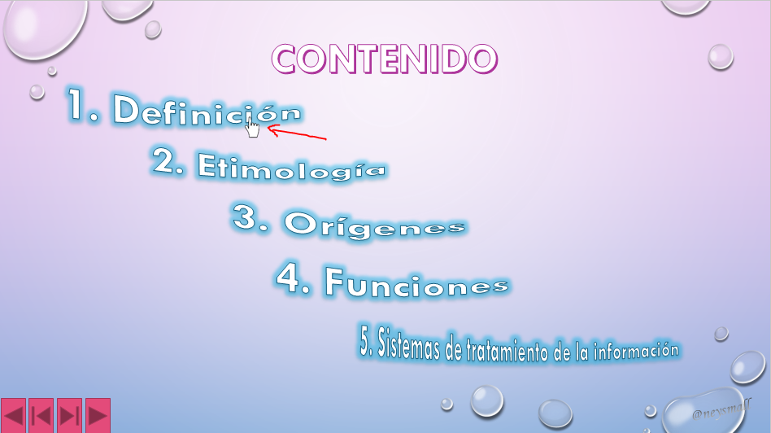

Y al dar clic, éste nos lleva a su tema correspondiente (diapositiva 3)
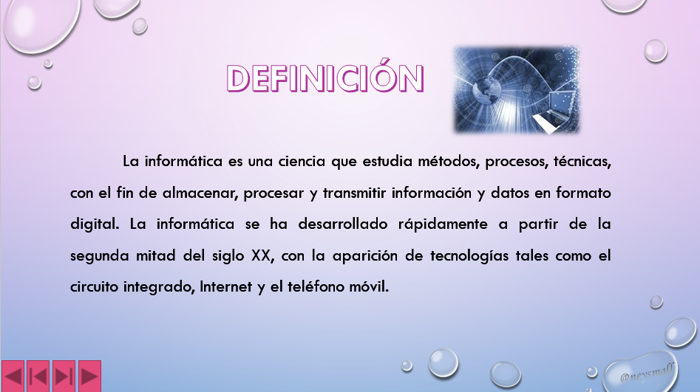

Y así del mismo modo, se pueden agregar los demás hipervínculos siguiendo el mismo procedimiento; de forma que la presentación funcione de ésta manera:

Y ahora sólo falta agregar un hipervínculo para regresar a ver los temas (diapositiva 2).
Para esto, insertamos el botón de acción: "Volver" a partir de la diapositiva 3 (ya que en la primera no hace falta, y en la segunda están los temas), indicando, que al dar clic en ése botón, puede regresar a la diapositiva 2, (la que contiene los temas).
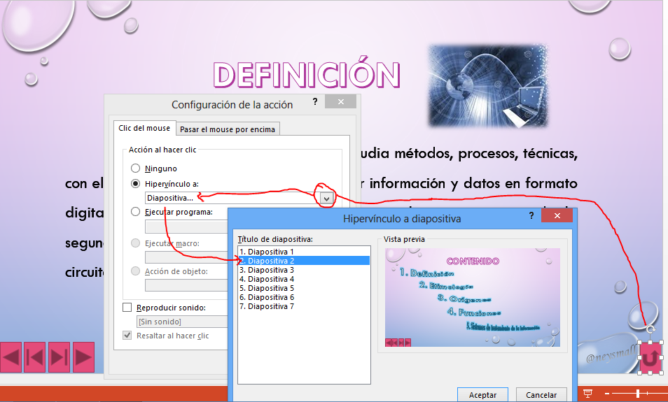

Después de insertar éste botón, ahora hay una forma más presentable y organizada, y se muestra de esta manera:

ACTIVIDAD 12: De la presentación anterior, que contiene botones de acción, insertar los hipervínculos correspondientes a su tema y contenido, incluir los cinco botones de acción. La presentación debe quedar como el ejemplo anterior.

IX AUTOEVALUACIÓN
AUTOEVALUACION: Elegir un tema libre, para presentar tu información en PowerPoint, puedes buscar en internet todo el contenido como: tema, imagenes, vídeo, audio, etc.
NOTA: No es necesario mucha información, sólo lo básico o resumen.

Puntos a tomar en cuenta:
- Animaciones Automáticas
- Transición con clic (no usar intervalos de tiempo)
- Uso de botones de acción
- Uso multimedia (texto, vídeo o audio, imagen)
- Fondo de las diapositivas

